TIPO DE EMISÃO: | A-PRELIMINAR B-PARA APROVAÇÃO C-PARA REVISÃO D-APROVADO E-REPROVADO F-PARA COTAÇÃO G-CANCELADO H-IMPLANTAÇÃO I-AS BUILT
REV. | TE | DESCRIÇÃO | AUTOR | VERIFICAÇÃO | APROVAÇÃO | DATA
R0 | D | Emissão Inicial | NPS | BNB | RTR | 15/10/25
AS INFORMAÇÕES DESTE DOCUMENTO SÃO PROPRIEDADE DA RUMO, SENDO PROIBIDA A UTILIZAÇÃO FORA DE SUA FINALIDADE.

OBJETIVO
O procedimento estabelece os controles operacionais para acessos, atividades, estruturas para condução, operação e manutenção de máquinas, equipamentos e veículos.
O objetivo principal é eliminar, controlar e minimizar os riscos de fatalidades, lesões, incidentes de saúde e segurança, e danos ambientais na RUMO.

APLICAÇÃO E ABRANGÊNCIA
As diretrizes se aplicam a todos os projetos da RUMO, abrangendo equipes próprias e empresas contratadas.
Caso um controle de segurança padrão não possa ser aplicado, deve ser apresentado um estudo técnico detalhado que proponha medidas de segurança alternativas. Tais medidas devem garantir um nível de segurança igual ou superior ao padrão.
A implementação dessas alternativas exige aprovação formal do Gerente de Segurança do Trabalho e do Gerente Executivo do Projeto da RUMO.

PLANO DE TRÂNSITO
É obrigatória a elaboração de um Plano de Trânsito específico para o projeto. Este plano deve ser desenvolvido pelo responsável pela Segurança do Trabalho e pelo responsável pela Produção (que podem envolver outros profissionais) para planejar as atividades e definir as medidas de controle de tráfego em cada área.
O plano visa garantir a segurança e a fluidez e deve conter, no mínimo, os seguintes elementos:
- Mapeamento de Acessos previstos no projeto.
- Sinalização e Controles Operacionais básicos de circulação e fluxo para cada acesso, bem como para a entrada e saída de veículos, máquinas e equipamentos.
- Definição dos dispositivos de segurança viária (cones, balizadores, etc.) e sua aplicação (incluindo trabalhos noturnos).
- Indicação e controle operacional das Áreas Restritas.
- Regras internas da obra para trânsito (uso de faróis, giroflex, telemetria, velocidades máximas, prioridades de tráfego, etc.).
- Definição da inclinação máxima permitida em acessos inclinados.
- Critérios detalhados para estacionamento de máquinas e caminhões (fila, marcha à ré, distanciamento, etc.).
- Definição dos locais e requisitos para estacionamento de ônibus (se houver) e veículos leves.
- Definição de pontos onde são necessários controladores de acesso, sinaleiros e inspetores de vias (incluindo áreas de manobra).
- Definição das áreas de escape e suas características.
- Rotinas, critérios e responsabilidades pela inspeção, manutenção e sinalização das vias de acesso.
- Controle operacional para umectação e liberação de acessos.
- Realização de controle de temperatura dos freios conforme periodicidade e procedimento definido pelo engenheiro mecânico responsável pelos equipamentos, máquinas e veículos da empresa.
- Definição do ponto de encontro em emergências.
- Elaboração de rotogramas constando as vias do projeto e também as vias externas de deslocamento moradia X frente de serviço, para uso de veículos leves e pesados.
Nota: Todas as lideranças, motoristas, operadores, sinaleiros e bandeirinhas devem ser treinados sobre o conteúdo do Plano de Trânsito.

REQUISITOS GERAIS PARA VIAS OPERACIONAIS E CIRCULAÇÃO
- As vias operacionais devem constar no Plano de Trânsito.
- É obrigatório segregar pessoas de veículos/máquinas usando barreiras físicas (leiras, lombadas, etc.).
- Deve haver isolamento eficaz/resistente em torno das máquinas (proibido fita plástica).
- Identificar claramente vias de circulação de veículos e de pedestres.
- Criar segurança para equipamentos próximos a obstáculos aéreos (traves, sensores).
- Fornecer rádios bidirecionais para sinalizadores de via ("Siga e Pare").
- Isolar a área com sinalização considerando o perímetro de atuação dos equipamentos.

Leiras de proteção e controles de engenharia
Nas áreas onde houver potencial para queda ou tombamento de equipamentos por diferença de nível devem ser adotados controles de engenharia devidamente dimensionados.
As leiras de proteção devem ter altura mínima igual à metade do diâmetro do maior pneu dos veículos, máquinas e equipamentos em circulação.
Elas são obrigatórias em:
- Todas as vias operacionais.
- Escavações e áreas com risco de queda/tombamento.
- Ao redor de equipamentos parados (fora de oficinas) para manutenção.
- Ao redor de equipamentos elétricos (painéis, transformadores, postes).
- Nas laterais de tubulações (ao nível do solo ou suspensas) próximas às vias.
Nota: Em curvas, aclives/declives e áreas com risco de tombamento, deve haver instalação de baliza com sinalizador refletivo de 120 cm, (1 baliza a cada 10 metros).
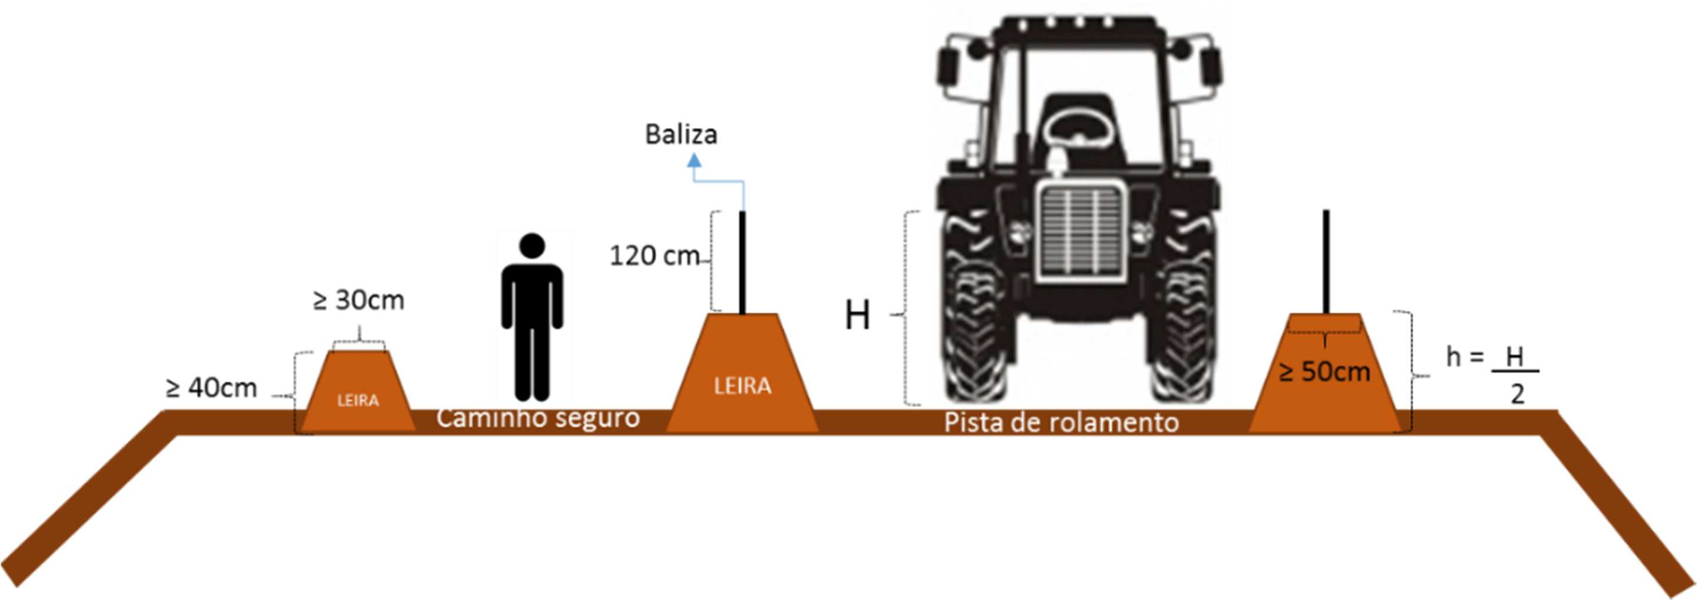
Figura 2: Modelo de Leira de Proteção e leira para Caminho Seguro

Liberação do acesso
Os líderes de serviço devem verificar diariamente as condições dos acessos antes do início das atividades.
Para liberação de novos acessos, ou após chuvas ou interdições temporárias, é obrigatório aplicar o checklist CK-SEG-001 - LAST_LIBERAÇÃO ACESSOS SERVIÇOS TERRAPLENAGEM.
Essa liberação deve ser realizada pelo responsável da frente de serviço, envolvendo o responsável de segurança do trabalho e o Engenheiro Responsável (ou mestre/encarregado de terraplanagem).

Sinalização adicional das vias
As vias internas de circulação devem ter sinalização de regulamentação e advertência (padrão DNIT) para orientar motoristas, operadores e pedestres.
Requisitos Essenciais:
- Incluir sinalizações de advertência adicionais alusivas aos riscos da área (ex: distância de segmento, risco de atropelamento).
- Para serviços noturnos, é obrigatório o uso de sinalização refletiva.
- Instalar balizamentos de cor contrastante e com altura mínima de 1,20m ao longo dos acessos, especialmente em curvas, rampas e taludes. Esses balizamentos devem estar espaçados a, no máximo, 10 metros.
- Todas as redes elétricas, tubulações e estruturas devem estar devidamente sinalizadas. Isolar e sinalizar a área considerando o perímetro de atuação dos equipamentos móveis.

Umectação e lavagem de vias e acessos
Para reduzir a poeira gerada pelo transporte de cargas, é obrigatório realizar a umectação/lavagem dos acessos com caminhão-pipa.
Para evitar a perda de aderência dos pneus causada pela umectação, devem ser definidas, implantadas e registradas no Plano de Trânsito as seguintes medidas de controle:
- Mapear e Categorizar todos os acessos inclinados onde houver risco de escorregamento: conforme tabela 1.
- O mapeamento deve detalhar os controles específicos para a umectação de cada acesso.
- Motoristas de caminhão-pipa devem receber cópia do mapeamento e dos controles.
- Deve haver sinalização nos acessos indicando a forma de controle de umectação de cada via.
CATEGORIA DA VIA |  | CONTROLE NECESSÁRIO
 | Vias de Baixo Risco | - A umectação deve ser feita somente com o caminhão-pipa, sem a necessidade de nenhuma medida ou ação adicional de controle.
 | Vias de Risco Médio | - A umectação requer a presença de controladores de acesso para bloquear o tráfego e liberá-lo após a segurança ser garantida. Além disso, pode ser necessária a raspagem do acesso com motoniveladora, conforme indicação do Encarregado Responsável;
 | Vias de Risco Alto | - A umectação exige a permanência de controladores de Vias para bloquear e liberar o tráfego após garantir a segurança. Deve ser feita a raspagem do acesso com motoniveladora. A liberação final da via é de responsabilidade do Encarregado Responsável.
Tabela 1: Sugestão de categorização de Acessos
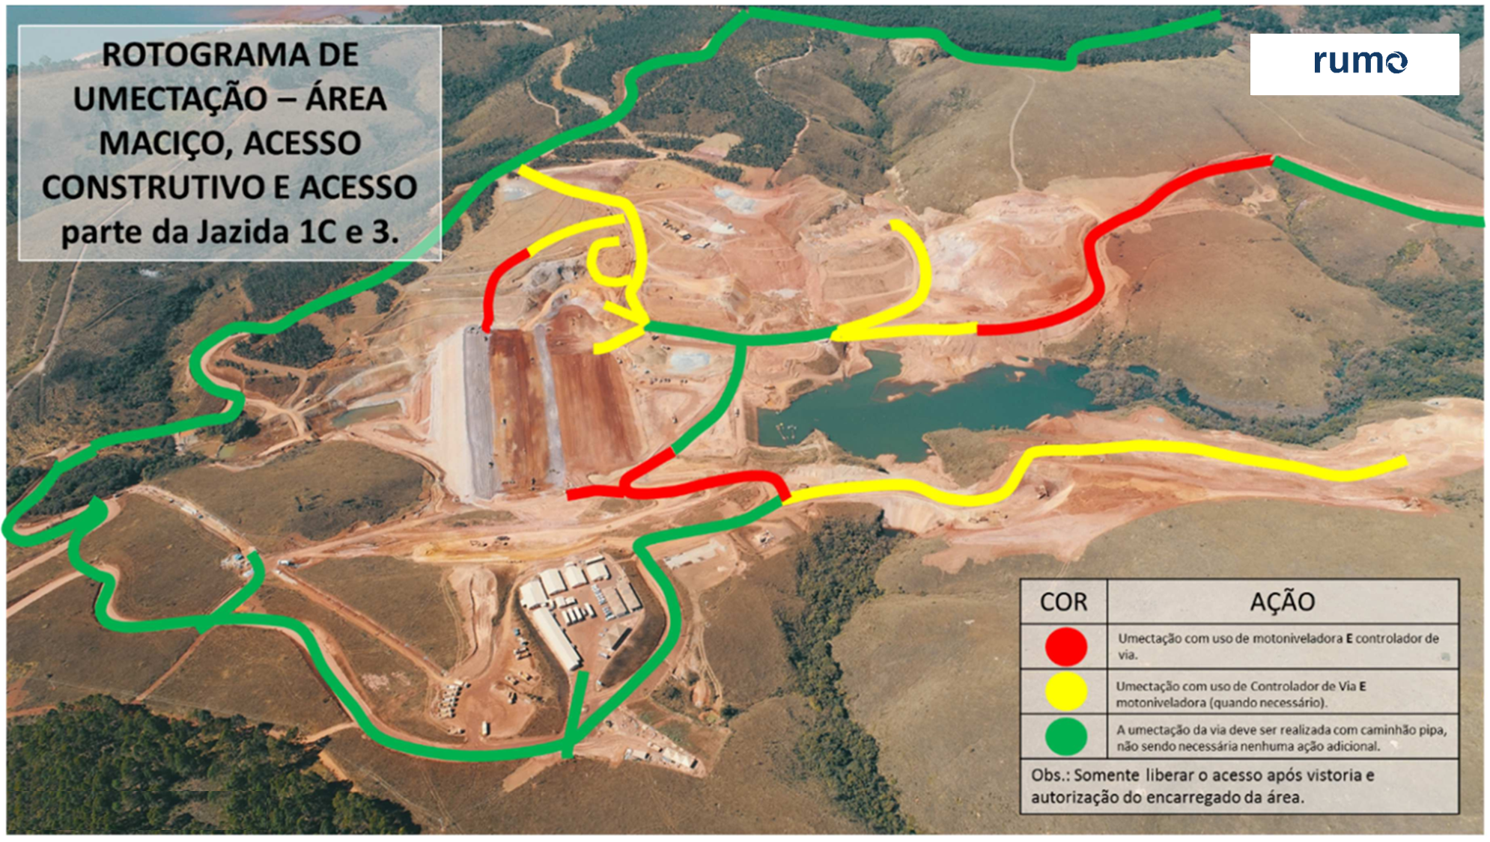
Figura 3: Sugestão de mapa de Indicação de Categoria do Acesso para umectação
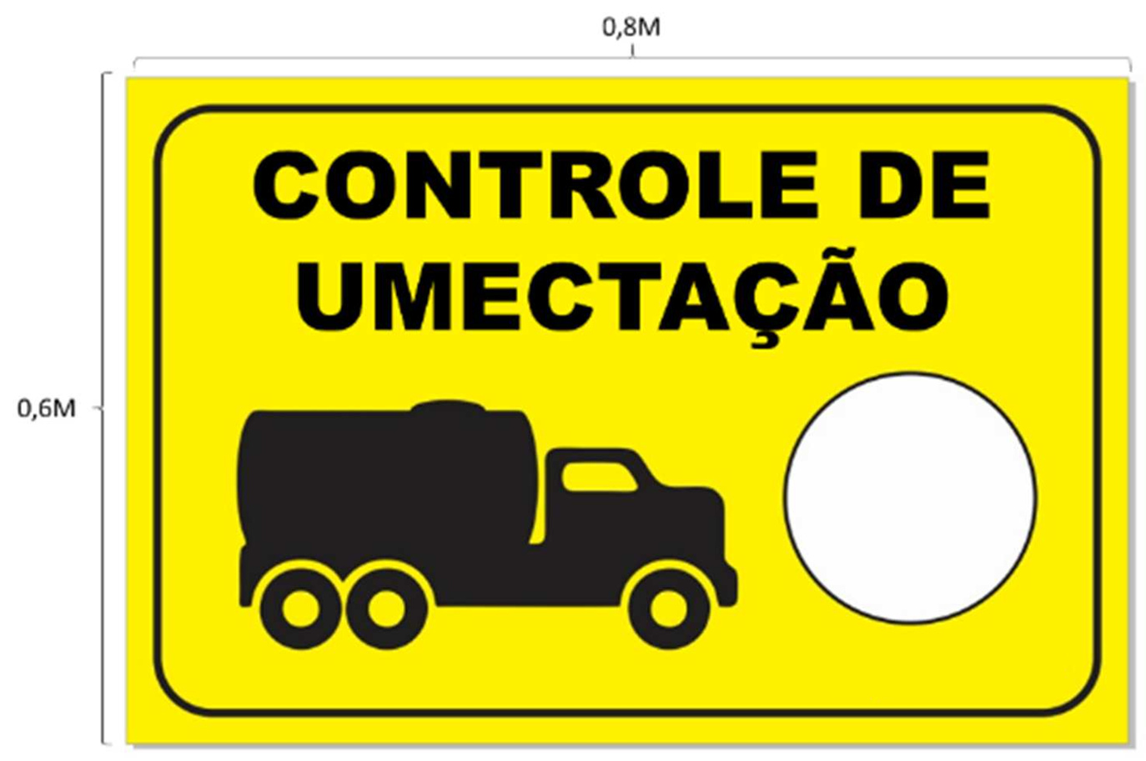
Figura 4: Sugestão de placa de Indicação de Categoria do Acesso para umectação
- Sinalização: É sugerido que os indicadores de vias (círculos) usados nas placas devem ser imantados para fácil substituição.
- Limpeza Asfalto: Acessos asfaltados internos devem ser limpos com caminhão-pipa e varrição para remover detritos e evitar escorregamento de veículos.
- Derramamento de Lama: Trechos de aclive/declive com derramamento de material encharcado (lama) devem ser raspados imediatamente para evitar perda de aderência e deslizamento.

ESTACIONAMENTO
- Separe veículos leves de pesados/máquinas. Estacione sempre de ré em baias sinalizadas e locais planos e isolados (para máquinas e equipamentos).
- Proibido estacionar sob redes elétricas, perto de taludes/cristas, em áreas de carga/descarga, vias de acesso de equipamentos móveis, ou áreas de risco (inundação/deslizamento).
- No estacionamento lateral, estacione em fila da esquerda para a direita.
- Obrigatório o uso de calços (suficientes e compatíveis) para bloquear o movimento de equipamentos móveis, especialmente em:
- Manutenção (em oficinas/baias);
- Quando o equipamento estiver ligado e o operador fora da cabine;
- Em vias inclinadas ou para equipamentos avariados.
- A distância lateral mínima entre equipamentos móveis deve ser a metade da largura do equipamento.
- Quando sem uso, as partes móveis (lâminas, conchas, lanças) dos equipamentos devem estar no solo e as rodas bloqueadas por calços.

REQUISITOS DE SEGURANÇA NA CONDUÇÃO E OPERAÇÃO
- Acesso ao Equipamento: Use as mãos livres e verifique se corrimãos e alças estão limpos (sem óleo/graxa). Use sempre a maçaneta para abrir/fechar portas. É proibido acessar ou descer do equipamento em movimento.
- Carona: Permitida apenas se o equipamento tiver banco auxiliar com cinto, e a pessoa for autorizada (Supervisor) ou estiver em treinamento/avaliação.
- Manobra de Equipamentos: Áreas com postes/interferências devem ter estacas visíveis ou leiras para limitar a ação do equipamento.
- Proibições na Operação: É proibido comer, beber, fumar, usar TV/DVD/fone de ouvido, celular (mesmo viva-voz) enquanto o veículo estiver ligado ou em movimento; Ao deixar o equipamento, o operador deve portar a chave. É proibido deixá-la na ignição.
- Passagem em Nível (PN): Caminhões rodoviários devem parar fora do gabarito, ter ampla visão, abaixar vidros, desligar rádio, obedecer à sinalização/buzina. Verifique se a via do outro lado está livre e nunca pare ou manobre sobre a PN.
- Geral: Use coletes/vestimentas refletivas em vias operacionais. O revezamento de turno deve ocorrer com equipamentos estacionados e desligados em local seguro.
- Posicionamento: Defina antecipadamente o posicionamento das máquinas para não permitir movimentação de materiais sobre trabalhadores.
- Clima Desfavorável: Em condições climáticas ruins (neblina, chuva, poeira), reduza a velocidade. A operação só é liberada após avaliação e registro da chefia imediata. Se necessário, pare em local seguro e ligue o alerta.

ENCARRETAMENTO / DESENCARRETAMENTO DE EQUIPAMENTOS
- Condições da Carreta: Certifique-se de que a carreta está em terreno firme e regular (sem lama/borrachudos) e com os freios de estacionamento aplicados.
- Local de Trabalho: O local de carregamento/descarregamento deve ser plano e seguro.
- Rampas: É proibido usar rampas improvisadas, a menos que sejam analisadas e aprovadas pela liderança RUMO (com Análise de Risco específica e medidas de controle).

Encarretamento / Desencarretamento de PEMT
- A carreta-prancha deve ter aprovação formal da equipe responsável da Empresa Executora antes de ser usada no local.
- O carregamento/descarregamento (encarretamento/desencarretamento) deve ser feito com o cesto da PEMT posicionado na parte de trás do equipamento, conforme figura abaixo:
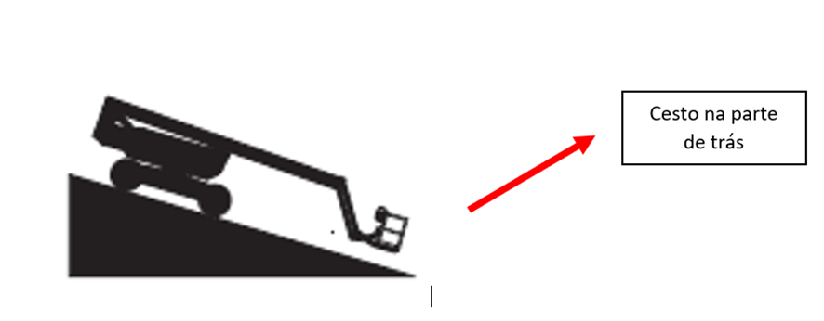
Abaixo as premissas que devem ser atendidas para encarretamento / desencarretamento por tipo de PEMT:
Modelo | Carreta Necessária | Requisitos Específicos
PEMT 4x4 | Carreta prancha de 3 eixos com rampa hidráulica. | Inclinação máxima da rampa: 24°.
PEMT 4x2 | Carreta prancha de 3 eixos com rampa hidráulica. | Inclinação máxima da rampa: 17°. Inverter a mesa em relação ao chassi (roda de tração na frente) e o operador deve ter atenção aos comandos invertidos.
É proibido para todos os modelos:
- Manobrar a PEMT sobre a prancha.
- Subir com a PEMT na mesa de giro.
- Posicionar o equipamento sobre o "pescoço" da prancha.
- A inclinação da rampa deve sempre respeitar o limite máximo especificado para o tipo de PEMT

CRITÉRIO PARA CARREGAMENTO DE MATERIAIS
- Capacidade de Carga: Respeitar a capacidade máxima de carga dos veículos, considerando o peso específico do material e o volume da caçamba.
- Sinalização: Equipamentos móveis devem ter sinalização visível da sua capacidade máxima e tara (peso vazio).
- Fixação: Cargas com risco de deslocamento, movimento ou tombamento devem ser transportadas com dispositivos de amarração e fixação adequados.

REQUISITOS PARA CIRCULAÇÃO EXTERNA
- A cada 200 km ou aproximadamente 3 horas de condução, o condutor deverá parar o veículo em local seguro para descanso de 15 minutos.
- A carga horária máxima de trabalho deverá seguir conforme CLT;
- Quando a jornada iniciar às 5h, sempre que possível, o motorista deve pernoitar na cidade de origem ou na mais próxima para garantir o descanso adequado.

DESATOLAMENTO DE EQUIPAMENTOS MÓVEIS E VEÍCULOS
Para desatolamento de equipamentos móveis, é determinado e seguido pelo projeto os itens abaixo sequenciados:
I. Planejamento formal documentado com análise de risco;
II. Uso de cabos de fibras com anti-chicoteamento homologadas pela área de Engenharia da RUMO;
III. Inspeção pré-uso do equipamento e acessórios (de acordo com os requisitos das respectivas normas técnicas aplicáveis);
IV. Inspeção periódica detalhada dos acessórios em conformidade com as especificações dos fabricantes e o previsto na legislação local e
V. Verificações, testes e aprovação dos equipamentos e acessórios na aquisição/contratação antes do primeiro uso.

ULTRAPASSAGEM
- Nunca ultrapasse em cruzamentos e interseções.
- Só ultrapasse equipamentos móveis após o consenso do operador da frente. Ele deve liberar via rádio ou sinal visual.
- Ao ultrapassar, evite ficar entre o batedor e o equipamento que ele acompanha.
- Não ultrapasse o caminhão-pipa enquanto ele estiver com os esguichos abertos.

ATIVIDADES EM ÁREAS RESTRITAS
- A área deve ter sinalização clara que proíba o livre acesso.
- O acesso e o tráfego só são permitidos com e acompanhamento do responsável pela área.
- O fluxo de caminhões deve ser organizado e controlado por tripés ou dispositivos similares.
- Equipamentos móveis aguardando devem ficar em fila indiana e ter sua movimentação controlada por sinaleiro para evitar desordem.
- Proibido o uso de celular na área restrita.
- Máquinas e equipamentos devem possuir alarme de ré.
- Deve haver acessos distintos para entrada e saída; se não for possível, estes devem ser controlados obrigatoriamente por sinaleiro.
- Todos os acessos devem estar sinalizados.

MANUTENÇÃO PREVENTIVA E CORRETIVA

Controle e Planejamento
- Priorize o controle de manutenção preventiva por horímetro (horas em operação) por ser mais seguro. Caminhões locados são controlados por quilometragem.
- A conversão de Km para Hora deve ser feita com métrica definida pelo Engenheiro Mecânico responsável.
- É obrigatório elaborar um plano de inspeção/manutenção preventivo-corretiva (mecânica/elétrica).

Inspeção e Execução
- As inspeções devem ser registradas em formulário, incluindo itens específicos do manual do fabricante.
- É obrigatória a inspeção periódica das proteções de máquinas.
- As intervenções mecânicas deverão ser efetuadas preferencialmente em oficina própria ou de empresa terceirizada, especializada, idônea, devidamente qualificada para tal ou em oficina própria e efetuada por profissionais qualificados e capacitados qualificados.
- O plano de manutenção deve verificar a eficácia e confiabilidade de sistemas de proteção e segurança (incluindo limpeza e remoção de proteções fixas/móveis e parada de emergência), seguindo o manual do fabricante ou o plano mais restritivo.
- As proteções de máquinas devem ter projeto de profissional habilitado e ser recolocadas antes de o equipamento voltar a operar.

Segurança e Testes
- Proibida a permanência do operador na cabine durante a manutenção, exceto para testes diagnósticos, o que deve ser suportado por Análise de Risco.
- São obrigatórios testes e verificações (incluindo teste de freios) antes do primeiro uso e após qualquer manutenção para liberação do equipamento.

Periodicidade
Inspeção | Manutenção Preventiva | Manutenção Preditiva | Manutenção Corretiva
Mensal | Conforme manual do fabricante ou plano de manutenção, observando o mais restritivo. | Sempre que identificado desgastes em componentes que possam comprometer a segurança da operação | Sempre que identificado qualquer anormalidade
Seguir o plano abaixo:

Tabela 2 – Periodicidade de manutenções
- Os Veículos e equipamentos com inspeção vencida devem ser interditados.
- Equipamentos móveis com inspeção mensal da mecânica devem ter selo visível com a data e o nome do responsável.

Testes de Equipamentos de Esteira (no local)
Testes eletrônicos/visuais no local da obra são permitidos, desde que:
- Sejam realizados por Mecânico habilitado/capacitado.
- O local seja nivelado, sem vegetação, isolado e sinalizado, com permanência somente do operador e inspetores.
- Haja bandeja de contenção e kit ambiental para vazamentos.
- O equipamento seja bloqueado (Bloqueio e Etiquetagem) quando necessário.
- Se for detectada uma anomalia que exija reparo complexo (fora do procedimento de pequenos reparos validado com a RUMO), o equipamento deve ser retirado da área do projeto ou levado para a oficina mecânica do Fornecedor.

Proibições
- Proibida a permanência de pessoas na cabine do equipamento ou em cima da prancha durante o transporte.
- É proibido usar qualquer dispositivo para sacar pinos que não seja a ferramenta "Slide Sledge" ou similar.

Calibragem de Pneu
- Para o processo de calibragem de pneu de equipamentos móveis, deve-se utilizar uma mangueira cumprida, com pino roscado de encaixe e uma válvula remota com manômetro, igual ou similar ao apresentado abaixo:
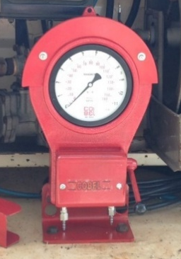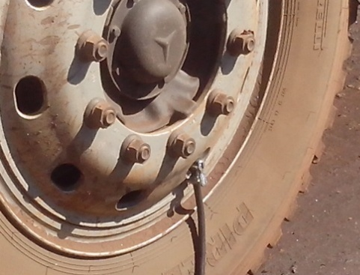
Equipamento para calibragem de pneu
- Equipamentos com pneus em manutenção devem ser bloqueados com dispositivos (calços e/ou leiras) para impedir o deslocamento.
- Em caso de defeito/falha (mecânica, elétrica, etc.), o condutor deve:
- Ligar o pisca-alerta.
- Sinalizar o local.
- Contatar a supervisão para providenciar o reboque.
- Proibido que operadores e ajudantes realizem qualquer manutenção corretiva no equipamento.
- Todo equipamento móvel que tenha pneu deve atender aos requisitos descritos abaixo:
Adesivos desta Instrução devem ser afixados:
- Maior: Na área externa próxima ao pneu (em equipamentos) ou próximo ao compressor (no caminhão comboio).
- Menor: Dentro do veículo/equipamento, em local visível ao motorista/condutor.
- Os pneus dos equipamentos móveis serão submetidos à inspeção específica mensal para controle de desgaste e condições da carcaça.

CONTROLE DE TEMPERATURA DE FREIOS
O objetivo é garantir a segurança de condução de veículos pesados (incentivando o uso do freio motor em descidas) e a integridade dos pneus/eficiência de frenagem, prevenindo superaquecimento.
Processo e Medição
- O programa deve ser comunicado e treinado para condutores.
- Medições devem ser feitas com caminhão carregado e em regime contínuo.
- A medição é feita na face externa do cubo da roda (em todas as rodas) e registrada em formulário específico.
- Periodicidade Mínima: Pelo menos uma medição por semana em cada caminhão.
- Pontos de Vistoria: Locais onde a parada para medição é obrigatória.
Temperatura Identificada* | Ação Imediata | Ação Recorrente
80º C (Atenção) | Orientação do condutor | Advertência do condutor, caso identificado ser falha comportamental
81º C a 99º C | Medir mais duas vezes mais no dia para confirmar. | Encaminhar para avaliação operacional do motorista. Se não houver falha na condução, acionar a manutenção para inspeção das lonas de freio (máximo 24h).
100º C ou mais (Crítica) | Encaminhamento imediato para a oficina para correção de possível falha mecânica. | ---
*Os valores definidos na tabela são estabelecidos com base nas orientações da ALAPA - Associação Latino-Americana dos Fabricantes de Pneus, Aros e Rodas, e devem ser validados pelo responsável técnico dos veículos pesados do projeto.

REQUISITOS DE SEGURANÇA NA INTERFACE HOMEM X MÁQUINA
Segregação e Proteção
- Segregar Pessoas e Veículos: Instalar barreiras físicas (lombadas, cancelas, luzes para pedestres) para separar o tráfego de pessoas e máquinas, minimizando o risco de contato.
- Proibição de Permanência: É proibida a permanência de pessoas em um raio mínimo de 15 metros da ação das máquinas, exceto para funções específicas e após implementação de medidas de controle definidas na Análise de Risco.
Apoio e Sinalização (Bandeirinhas/Manobristas)
- Em áreas com necessidade de colaboradores fora da máquina (topografia, apontadores, bandeirinhas, etc.), as medidas preventivas contra atropelamento devem ser detalhadas na Análise de Risco.
- Bandeirinhas/Manobristas devem ter treinamento específico e utilizar: bandeirolas vermelhas, apito, rádio de comunicação e colete refletivo.
Postos de Trabalho e Comunicação
- Postos de Trabalho Fixos: Devem ser posicionados em local protegido, fora do raio de ação de máquinas/veículos pesados e ter proteção contra intempéries.
- Comunicação: Em áreas de risco de contato, é obrigatório disponibilizar rádios de comunicação bidirecional para que sinalizadores/orientadores possam se comunicar com os operadores.

REVISÃO E APROVAÇÃO
Nome | Cargo | Data
Nathan de Paula Santos | Supervisor de obra ferroviária Sr | 15/10/2025
Bárbara Nívea Ribeiro Batista | Gerente de Seg. do Trabalho | 15/10/2025
Renata Twardowsky Ramalho | Gerente Executiva de Seg. do Trabalho | 15/10/2025

